Allo ! J’écoute

Les voix de l’esprit à travers la campagne.

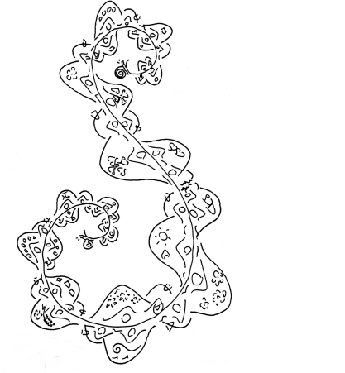
Tout part de là. De l’été dernier et d’un séminaire auquel j’ai participé. Un stage, traitant de valeurs et de douleurs dans les parties sensibles de l’existence et intitulé : « sensualité et sainteté : comment bouger l’une sans choquer l’autre ? »
La directrice du lieu est aussi thérapeute « dès qu’elle le peut » selon ses aveux. Le centre d’activités ésotérique, un ancien bâtiment monastique et désormais holistique, a été baptisé pour sa nouvelle activité : « chemins creux et haut la crète ».
Exalté par mes suggestions, la responsable des programmes me fait l’honneur d’une invitation : une intervention, pour l’an prochain, en tant que conférencier, sur le thème « qu’est ce que la spiritualité pour un boulanger ».
Justement, j’arrivais d’une randonnée sous la pluie, les pieds trempés. Cependant, sauvé par une chapelle ouverte où j’ai bourré mes souliers d’une bonne couche de dépliants en papier, pris dans le ratelier, près du bénitier. Ainsi, posé sur l’éloge du saint de la localité, je me sens dans la peau de l’inspiré. Cet étrange sentiment d’être subitement saisi d’une mystérieuse ouverture à la beauté mystique. Et, je sais d’où je tiens ce machin là ! Un urgent besoin de vaches m’avait précédemment conduit sur le haut des prairies. Là où les senteurs de bouse me gonflent les deux côtés du nez, en véritable épuisette à mouches. C’est ainsi que je puise, vraisemblablement, cette odeur de sainteté dont, je l’avoue, je suis le premier étonné. Nous sommes dans la région du Doubs, en pleine saucisse de Morteau.
« Oui Madame », votre proposition me convient, et je prends à témoin, pour ces prochains témoignages, mon retour en Bretagne. Ainsi et afin de mettre à l’épreuve mes convictions sur la question, et toutes croyances dont je serais la possession.
Une semaine sans rien entre nous : ma deuch me tend les joues. La lune chatouille le hibou. Ma vieille routière sur les genoux, j’ai retiré les cales de roues.
En route !

L’épicier
Après tant d’abondances spirituelles et de privations corporelles, ma première rencontre fût le marché d’un village bourguignon, où je fis halte pour quelques provisions. Tôt le matin, je range la deuch sur la place de l’église encore déserte. Ma semaine végétarienne me tire de suite vers l’étalage de l’épicier-carnassier. Des poulets sont alignés là comme des militaires engagés, la tête dans le jabot, une postique jaune collée sur le cou, pour le coût, et agrafé dans la peau par sécurité. Tous ont la même étiquette sur le croupion : « poulet certifié biologique ». Je m’assure près de l’épicier de leur traçabilité.
- Ça veut dire quoi « poulet certifié » ?
- Ça veut dire que c’est du poulet !
Il m’ignore, sans me quitter, tout comme son chapeau de paille. Il sait déjà que c’est plié pour sa volaille : j’insiste :
- Et quand ce n’est pas certifié ?
- On s’en fout.
Enervé, l’homme saisit un artichaud par la queue qu’il secoue comme un goupillon, invitant bruyamment les fidèles à la soupe. Brusquement, la tête du légume se détache, traverse en boulet le stand du fritier, pour aller se vautrer dans la gamelle du crêpier. Le trognon dans la main, mine de rien, il vérifie par-dessus ses lunettes, le cadran qui pèse les oignons de sa cliente. Il continue ses incantations :
- Que des légumes de saison, messieurs dames !
Je reprends la parole au service de l’ignorance et du consommateur :
- Mais vos légumes ont-ils été prévenus avant d’être cueillis ? Sinon, trop vite arrachées, les carottes là sont des corps- morts. Toute l’énergétique est restée dans le champ. Il faudrait même les manger avec un peu de terre, leur terre-mère, afin d’atténuer le syndrome de séparation qui les rend toxiques.
Séduite par mes justes paroles, une dame ouvre subitement son sac, et remet rageusement à l’étale, la botte de navets qu’elle venait d’acheter, le regard furieusement pointé vers l’épicier. Encouragé par mes résultats, j’en rajoute une :
- Et surtout jamais décolleter une carotte de ses feuilles, ou couper le cou d’un choux, sans en avoir fait trois fois le tour avec le doigt, préalablement trempé dans de l’eau vinaigrée, afin que l’éthérique descende dans la racine, ou remonte dans la pomme du crucifère.
Plongé dans mes enseignements, j’en avais oublié le commerçant que je retrouve planté devant moi, les mains sur les hanches. Il se mouche dans son tablier, et se met à sonner fort à l’adresse de l’assemblée pétrifiée :
- Jeune homme ! En vous levant ce matin, votre intelligence ne serait pas restée au lit, par hasard !
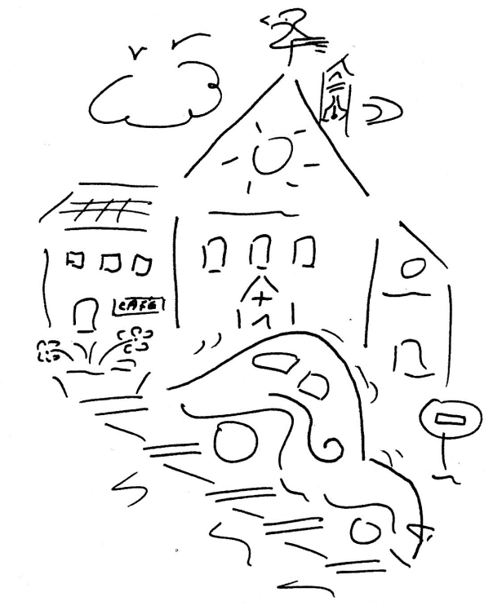
Et v’lan, tu cherches à aider le monde, t’es de bonne volonté, tu tombes sur une couane, et tu te prends une flèche en plein cœur. Choqué, je retourne à ma voiture, encore troublé par le vide existentiel de nos pittoresques marchés du terroir. Un peu égaré dans mes pensées, je cherche une direction pour sortir du parquine : que des voies sans issues, des rues barrées, des interdits de circuler. Il me reste les marches qui descendent de l’église, en contre-bas, par un escalier en terrasses. Pas le choix, j’y vais où je reste là. Ni une, ni deux, j’engage la bagnole sur le premier palier. Et bute du nez et tape du cul, cahin-caha, devant tout le bistrot attablé sur le bas côté. Quelque chose sent le brûlé à travers le plancher percé. Mais vrai, s’il y a un trou, c’est qu’il n’a pas été bouché. Je suis gêné. On n’est qu’à la moitié, mais rester là, calé, serait quand même taché le site classé. Le chassis gratte le béton, une dernière secouée et nous voilà sur le goudron. Je prends la sortie voie rapide avant que les sirènes du couvre-feu ne se mettent à hurler. C’est gagné, mais pas sans y laisser quelques plumes et traces anonymes. Le bilan est quand même lourd. Manque à l’appel : le phare de recul, tout neuf, l’enjoliveur de l’attache-remorque, et un bout du tuyau d’échappement, pour l’arrière. Et à l’avant, presque rien, sauf la plaque d’immatriculation.

- Allez minette ! c’est rien. Tu sais bien que tous les saints prennent des coups. C’est le malin !
Elle hoquette encore de peur sur les ralentisseurs, avec des gémissements dans les amortisseurs.
- C’est normal, ma biquette, t’inquiète, les méchants sont partout sur la planète.
C’est vrai qu’elle préfère les nids de poules et les voix vertes. Je lui tapotte, frotte, dorlotte le coussinet de la banquette.
Pauvre cocotte !

Le fermier
Le soir tombe sur le Morvan. Au loin, Vézelay. La basilique pointe son cloche-nez sur le haut de la montagne sacrée. Or, s’il reste en ce lieu encore quelques bontés, je serais là bas juste à l’heure où chantent le chœur des frères et sœurs de la charité, le dernier office dit des « complies », qui, avant la nuit, loue les câlines et douces coucounettes de la Vierge Marie. Et après, j’irais me coucher et rêver sur l’oreiller d’une dose de tendresse en homéopathie. Mais d’abord, aller dans la crypte puisqu’il parait que la madone là guérit les hernies. Faut peut être y croire et je garde ça pour moi, mais bon dieu ! j’ai un pneu qui s’est pris un coup de trottoir.
J’ai installé ma tente à l’entrée d’un champ de blé qui vient d’être moissonné. De là, au petit matin, je pourrais décamper avant de choquer le gardien de cette propriété.
Trop tard ! le moteur d’un tracteur vient brutalement de me réveiller. Les dents de la fourche à fumier pointé devant l’entrée pousse déjà le piquet de ma toile cirée. L’engin continue de ronfler, couvrant mes vaines paroles d’amitié. Même à coup de « bienvenue dans ton pré » mes intentions restent sans accusé de réception. Mais je suis fils de paysan et je connais le goût de ces gens. Je sors à quatre pattes par l’autre bout de la tente et je tire de mon coffre une bouteille de muscadet. Stop ! pose la fourche à terre, poignée de main solidaire. Tout va bien. De la cabine :
- Vous venez d’où ?
- Du Doubs !
Le fermier fait un geste. Il descend sur le marche-pied en signe d’humilité, d’humanité. Il m’interroge :
- Vous faisiez quoi là-bas ?
- Un peu de jeûn et surtout du spirituel ! Et vous ici ?
- Du cochon et accessoirement, le dindon.
Il remonte à bord pour faire marche arrière. Puis reviens. Ça va le faire. Il reprend la conversation :
- Le jeûn, je ne dis pas, mais du spirituel, de quelle manière ?
J’ai affaire à un expert, voilà un gars qui connaît la prière, je réponds :
- Eh bien, on s’assoit sur un coussin, en rond et en silence. Et on écoute au-dedans de soi.
Le paysan se gratte la peau du crâne sous la casquette. Il questionne :
- Mais si t’as pas mangé, ça grouille un peu non ?
- Oui, et des fois pire que ça. Alors pour étouffer le tout, on fait des sons avec la voix. Des mantras.
- Comme moi avec mes vaches : huuue ! dia dia ! ké ké !
- Jamais, ho malheureux ! ces cris là te donnent envie de manger de la viande. Tu réveille ta bête intérieure. Tu deviens violent et c’est là que tu t’embroches un touriste à la fourche.
Depuis l’aube, cet homme vient de faire un prodigieux bond de conscience.(grâce à qui) et sauter d’un coup (merci qui) un précieux palier depuis la basse fréquence rurale qui habite ces campagnes là. Il le dit lui-même :
- Il me reste les frites !
avoue-t-il courageusement et presque silencieusement, baissant la tête et les yeux vers la terre, atteint d’une profonde et salutaire angoisse de culpabilité. Je le sens à l’écoute, tel un steak haché prêt à boire le beurre de la poêle. Je prends un langage fermier. Je le trouve dans une parabole sur la charcuterie. C’est l’exemple de la paupiette. Il s’assoit sur une souche en lisant l’étiquette de la bouteille. Je me mets à genoux devant lui. Je pèse mes mots :
- Tu vois, ton corps, c’est la tranche de jambon enroulée sur une truffe. La truffe, c’est ton âme. Et ton esprit, c’est la ficelle, l’énergie qui tient le tout bien serré. A la date limite de conservation, la ficelle de l’esprit se délite et libère le jambon, qui à son tour lâche la truffe qui erre dans l’espace avant de revenir sur terre dans une autre tranche de jambon frais. Le code barre sur la paupiette, c’est ton identité, ta personnalité.
Je vois qu’il a compris, car il se lève, retire sa casquette qu’il pose des deux mains jointes, délicatement sur le pubis, se recueillant en position d’angélus. Je le sens prêt pour un pèlerinage à Lourdes. En tracteur et avec la fourche.
Voilà un homme simple, mais un homme saint, depuis ce matin. Là-dessus, nous primes congé. Même le tracteur a du mal à démarrer. Il tousse, dur à avaler. C’est normal, c’est lui qui porte le patron. C’est un passage. Un dernier mot gentil pour ce frère en crise. Je crie par-dessus le moteur :
- D’abord, t’occuper de ton propre fumier !
Touché ! le tracteur bondit vers la ferme. L’esprit s’est saisit de l’affaire.

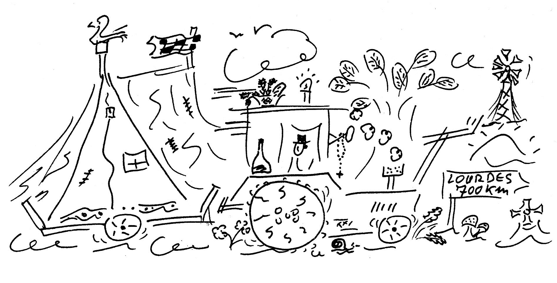

Le garagiste
L’Auvergne, droit devant. Mais depuis le pique nique de ce midi, c’est la série des vacheries. J’ai cassé la croûte, calmement, entre deux volcans, quand, brutalement, j’ai vu toutes mes chances foutent le camp. Par mes ancêtres boulangers, je suis, semble-t-il, doué d’une mémoire héritée qu’est la vision intérieure. C’est la myopie, autrement dit la vue de l’esprit. J’en garde humblement le secret qui me permet de lire les évènements à partir d’une position dite « postérieure ». Or justement, c’est alors que, ironie du sort, au moment du café, je me suis assis sur mes lunettes posées dans la poche arrière de ma culotte. La monture pliée, les verres brisés, il me reste pour suivre la route hors des fossés, que de me les fixer sur le nez, en diagonales. Et ainsi équipé, quoique défiguré, j’arrive à passer un peu de vision à travers fêlures et fissures. Quand soudain, le ciel s’est déshabillé, dans un lâcher-prise inattendu : la capote vient de s’envoler et de réussir sa première fugue préméditée. Après avoir plané tel un tapis d’enturbanné, je la retrouve affalée dans le champ d’à côté, les auto-collants dispersés sur la chaussée. Malgré, le voyage peut continuer sous une bâche à bois plastifiée, le tout ficelé des quatre côtés. Seul le pae-brise est épargné. Reste à éviter la marée-chaussée.
Enfin, dans la soirée, le cardan droit s’est mis à claquer. Une violente douleur à la rotule fait pleurer chaque bourgade qui la voit passer. Le pays de la cabrette est désormais celui des castagnettes. Mais refuser de croire au miracle serait faire preuve d’une résistance aveugle, quand à la sortie d’un village, la deuch s’est définitivement agenouillée. Et juste à l’entrée d’un garage, tel que seule cette auto-là peut le deviner.
- Vous venez de loin ?
C’est la question du garagiste aussi affligé que le reste de la méharée. Un coup d’œil à l’avant puis à l’arrière,le matricule (56) lui donne la réponse (le Morbihan).
- Et vous voulez y retourner ?
Il me parle en penchant la tête. Je vois, je retire mes lunettes. Je lui confesse être en route vers un monastère de l’Aveyron, étape de Compostelle.
- Vous êtes pèlerin ?
- Je suis sur le chemin du doute. Ma voiture somatise et cherche à se désincarner. Tout est en train de péter.
Le garagiste prend pitié de l’une, puis de l’autre, et cherche à rassurer le convoi déprimé.
- Il suffit de changer la capote ! déjà et après ?...
- Impossible ? je la connais, elle ne va pas la garder !
- Alors je peux lui souder une tôle ondulée là-dessus avec deux gouttières en plastique, une devant, l’autre derrière.
- Jamais, ce serait lui boucher le chakra coronal par où elle respire les énergies subtiles de la cosmosphère.
- Alors, dans ce cas là, je te fais un trou au milieu du toit, avec une buse en cheminée, genre tuyau de poêle, et un petit chapeau en zing pour la pluie.
- Bonne idée, et même un petit tourniquet là dedans qui crée un vortex et remets toutes les molécules du « prâna » dans le bon sens.
Le mécano y met du sien. Il est au diapason. Il fait pour le mieux. C’est lui qui propose :
- Et pourquoi pas une grille par-dessus le tout pour trier les moustiques des bonnes ondes cosmétiques et toutes les conneries qui pourraient sortir de là-dedans ?
Je n’écoute plus rien, je me concentre, je suis dans le ressenti. J’hésite. Il me vient ces paroles d’évangiles : « ne jamais faire subir à l’autre ce que soi-même etc… ». Je suis dans le pâté, évaporé. Le garagiste reprend l’initiative :
- Bientôt deux heures qu’on est au pied, c’est cinquante euros l’unité !
Je sens que je l’agace. Il regarde le soleil couchant en se curant les dents avec son tournevis.
J’essaie de m’en sortir. J’ai peur pour elle. Je tente ma chance :
- Peut-être qu’un sourcier pourrait nous dire ce qu’elle a envie, si jamais vous aviez ces choses là dans le coin ?
- Et pourquoi pas le curé, avec le bénitier ?
Là, c’est sérieux. Si personne ne fait rien, quelque chose va le dire. A cet instant, une vision odieuse et insupportable me crève les yeux. Ma beauté en train de monter sur les rampes d’une dépanneuse à grue.
Je rentre dans le détachement. Je descends mes pensées dans la plante des pieds. Et pour joué l’apaisé, je risque une blague distancée. :
- Vous l’emmenez à l’abattoir ?
- Que l’on appelle ici le cimetière municipal. Autrement dit, le repos éternel dans la très sainte gloire de notre père des cieux. Veuillez, monsieur, signer au bas de la page. Amen !

Le Boulanger
Sous le soleil du Rouergue, en terres occitanes, près des rives du Dourdou, c’est le boulanger qui tient l’accueil au camping communal. Dans ce pays, une coutume, c’est l’avalée du tripoux à huit heures du matin. La randonnée, une pénible montée qui fait le tour de la paroisse s’appelle le « sentier des enfarinées » en mémoire d’une certaine chrétienté se poudrant les cheveux pour se reconnaître entr’eux. Ces rituels associés, aucun survivant ne peut y échapper, bien qu’il ne reste aujourd’hui que les touristes à s’y faire embarquer.
Vers la soirée, après sa tournée, et avant sa fournée, en tant qu’élu et à vélo, le boulanger vient visiter les arrivées de la journée. Dans un panneton ficelé sur le porte bagage, il cueille les quelques euros du séjour et en profite pour prendre les commandes de pain du lendemain. Ce soir là, la bicyclette s’arrête près de la canadienne. Ci-devant : la bedaine, et le verbe fier, il claironne :
- Je sais, parce qu’on me l’a dit, que tu fais du pain biologique. Mais la farine, c’est de la farine, tant que le blé restera du blé ?
C’est un collègue. On ne va pas se friter. Je vais lui dire la vérité.
- Oui, mais vois-tu, tout dépend par qui le blé est habité. Déjà on le sème à la bonne lune, sans nœud ni rien, là où elle tombe le mieux, même s’il fait nuit et sous la pluie. Et pendant qu’ils poussent, on fait des processions avec des chansons entre nous tous. Puis avant la moisson, on rampe entre les rangs pour faire sortir les korrigans du champ. Sinon on les écrase et c’est une malédiction.
Le boulanger couche son vélo près de la rivière. Toute la recette roule dans le torrent. C’est lui qui reprend :
- D’accord, mais les chardons, fais pas le con, ils dégagent aussi ?
- Justement, même qu’on en ressème avec le blé, car le chardon est un graal végétal. C’est là que naissent les devas, ces petits êtres de lumière qui montent dans la paille, par le creux de la tige, jusqu’à l’épi. Ces esprits là, tu les retrouves dans le pain. Tu saisis ?
Le mitron pointe un doigt vers le ciel, en va et vient de bas en haut.
- Putaingue ! Mais t’aurais pas des trucs qui te montent par la tige, là-haut, toi aussi ?
J’encaisse. Ne rien attendre. Rester centrer. Goûter le moment présent. Mais bon ! je suis du signe du scorpion et j’ai le pouvoir de transmutation. Il croit qu’il me tient. Mais l’adversité ne peut atteindre un être éveillé. Je dois m’occuper de cet homme enterré. Je crache mon venin sacré :
- Tu vois, ce qui est gros chez toi, c’est ton égo !
Là, il est plumé, vidé, prêt à être cuisiné par le maître divin dont je suis diplômé. Il s’écrase les fesses sur le guidon, se gonfle le bidon et croise les bras sur son énorme poitrail. Je continue mon exposé :
- L’égo, c’est comme ton vélo. Où c’est toi qui dirige la machine, ou bien c’est elle qui te conduit parce que ton esprit s’est endormi. Et c’est le talus !
- Et alors ? Appelle- moi Jean-Henri !
- Simplement, tu enlèves la selle et tu t’assoies sur le tube.
Je vois à ses grimaces qu’une profonde douleur lui traverse la conscience. C’est le signe que son initiation est en route. J’attends que la piqure fasse son effet. Voilà.
- Putaingue ! mais alors pourquoi les deux patates là plantées sur le bout des piquets de ta tente ?
Il m’a surpris, j’ai rien vu venir. Je réponds en catastrophe.
- Les dieux de la foudre sont violents et puissants, mais nécessaire pour nettoyer l’aura de la terre. C’est de la chirurgie éthérique. Mais ils ne s’approche jamais d’une pomme de terre. La patate est trop douce à leurs goûts.
Le boulanger donne du menton vers la toile :
- Peur d’une patate ! même de celle qui dort là-dedans ?
Méchant ! Heureusement, j’ai une bonne prise de terre. Le terrain là est une bonne mère.
Néanmoins, il m’invite dans son fournil, quatre heures du matin, rue du Matou. A L’heure dite, une cervoise sous ma chemise, je trouve la porte ouverte sur un boulanger poilu et torse nu. Voilà le cadeau :
- Une « onze-un », une bière brassée par des magiciens en forêt de Brocéliande, la nuit de la « samhain », ce que tu appelles, ici, la Toussaint. Le breuvage là va réveiller le mort qui est en toi, ou l’enfant qui ne veut pas naître, ou encore l’ombre d’un ancêtre dont l’âme est restée collée là. Bois-là en cachette, car, qui te vois te vole l’esprit qui est dans la chopine. Comme tes billets au distributeur du Crédit Agricole, la semaine dernière.
Le boulanger tapotte une baguette sur le coin du pétrin. Elle finit par claquer en deux, un bout par terre.
Il se gratte le dos avec l’autre moitié. Il est inquiet. Il me confie quelques intimités :
- Donc, à boire dans les chiottes !... en même temps, ou quoi ?
- Comme tu le sens, mais attends, c’est un rituel et en tant que tel, tu en gardes trois gouttes pour la terre que tu laisses tomber entre tes pieds, pour la remercier.
Sa bonne volonté me fait pitié. Il cherche le détail :
- Mais trois gouttes, faut déjà contrôler le débit de la cannette !
- T’es pas à trois gouttes près, c’est rien sur toute la bouteille.
- C’est surtout si je peux !
Mais un maître ne doit jamais craindre d’abandonner son élève en plein désarroi, car il doit trouver lui-même sa propre voix. Cependant, je lui laisse ma carte et lui conseille de m’appeler à la première difficulté.
Puis on se sert le pâton, geste d’amitié, d’initié. A en pleurer.

La Châtelaine
Je flâne sur les rondeurs du Limousin. Le plateau de Millevaches me fait la bise à chaque virage. Ma berlinette se saoule d’odeur de foin, se trainant sous un été nonchalant. En d’autres temps, et pas si loin, ne circulaient, sur ces chemins, que des charettes. Je croise une première deuchette bien mignonette. Puis bizarrement encore quelques jolies fleurettes se saluant par la portillette à basculette. Et que voilà, d’autres par centaines, en défilé de citronnettes se tenant par la barbichette. Ainsi, pendant des kilomètes, les majorettes font trotinette en vedette de la voiturette, leurs passagers au balconnet de la capotte à roulette. J’arrive à Chablis, bourgade un peu secrète, où des milliers de berlinettes font causette, chaque année, au coup de sonnette.
C’est la Sologne : ses rangées de barbelés, ses barrières bois privés, ses chiens enragés, ses chasses gardées et ses châteaux classés. Habitué à la psychologie des profondeurs, je me fais mon analyse projective.
- Si c’est ainsi que je vois le pays, c’est ce que je suis aussi !
Je vais donc le vérifier. Je ralentis mon carrosse, je sers le bas-côté et je vire dans la première allée « défense d’entrer ». Le temps de pique-niquer. A peine pénétrer dans la propriété que déjà, je vois la première visite se dessiner. Madame la comtesse s’avance sur le sentier pavé de sa forteresse. Dans ses bras, un gourdin. Non, c’est un petit chien. Elle est à pied, malgré, je connais leur férocité.
De près, c’est une dame âgée, de cette génération quasi-disparue qui traîne un peu sur terre, afin d’en saisir encore quelques mystères. Elle attaque :
- Bonjour Monsieur. Enfin ce rêve devant mes yeux. Chaque nuit n’est qu’un défilé de 2CV traversant mon château. Depuis, mon cœur fait un bruit de moteur et mon corps est un véritable tuyau d’échappement. J’aime ces petits bruitages qui me rappellent mon mariage. Quelle beauté, monsieur, toutes ces autos colorées, ces gens qui s’embrassent dans les bouchons et qui chantent dès qu’ils sont en panne. Par quel miracle, monsieur, cet admirable spectacle ?
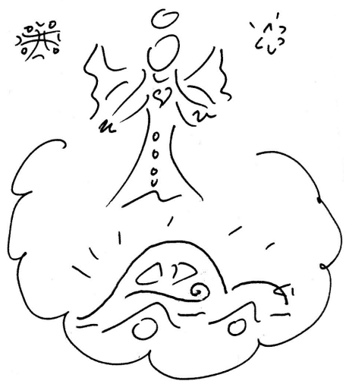
- Tout vient de la capotte, madame, qui laisse entrer les vibrations cosmiques de la galaxie et pénètre l’âme de tous ces héros qui se dirigent vers l’Ere du Verseau.
Madame la comtesse lâche son petit chien qui d’instinct, saute au volant de ma blanchinette. Elle reprend ses questions :
- Mais d’où viennent, d’un coup, chez nous, toutes ces messagères de l’amour, ces chevalières de la contemplation ?
- C’est la réincarnation, madame, de l’âme qui a inventé l’entité
sacrée et éternelle qu’est cette cabriolette. Seule cette auto là est autorisée à se reproduire dans la chasteté, en quantité illimitée, selon ses désirs et sa volonté.
Je tape un peu fort, c’est osé, je ne voudrais pas l’abîmer, mais puisque c’est la vérité. Je crois l’avoir choqué, car la voilà déchaînée :
- Mais j’y crois, monsieur. Vous savez, il y a bien des siècles, au pays dit de « Mésopotamie », ma vie fût celle d’une petite mobylette que l’on appelait la « babylonnette » et aujourd’hui la babylette. Elle roulait au sang du bélier car à cette époque, pour honorer nos divinités, nous immolions beaucoup, beaucoup.
D’où la Mer rouge.
Bon sang , grand-mère va me doubler, je le sens. J’appuie sur le champignon de la réflexion, et là, je vais la caler :
- L’âme créatrice qui a carrossé cette voiture de génie l’a imaginée avec des ailes douces, rondes et blanches comme des anges. L’air s’enroule sous la tôle, vrille en spirale dans ses flancs et le tout s’envole en lévitation. Elle glisse alors dans le bonheur suprême qu’est le « nirvana » poussé par l’énergie du « prana ».
La châtelaine mime la scène. Elle danse et se balance tel un héron qui décolle d’un étang. Je dois la calmer, sinon elle va s’évaporer. J’inverse le mouvement :
- Le contraire est le « samsara » qu’est la douleur chez les autres autos obligées de rouler vite pour éviter de coller sur le goudron. Elles cherchent à fuir leur destinée dans la rapidité. Mais elles buteront dessus de l’autre côté. Obligées d’attaquer le chantier. Mais pour nous, le boulot sera terminé : planqués dans la félicité.
Subitement, grand-mère s’effondre sur elle-même, tel un ressort qui s’aplatit sur le champ. Je la retrouve en « lotus », son petit chien lui saute dans le creux de la jupe, les pattes avant posées sur celles de derrière, ainsi que sa maîtresse. Elle respire profondément :
- « Om mané padmé hum » ! soupire-t-elle, les yeux mi-clos.
Je ne me laisse pas faire, je sors ce que je peux, ça me vient d’un coup :
- Avé Maria, gracia pléna !
Je suis debout les mains à plat, jointes sur le cœur. Je m’efforce de taire, tel qu’il faut le faire, un mental insupportable, par un impossible « travail sur soi », inventé et imposé par le mental lui-même. Je m’enfonce dans la méditation. Je suis au bord de l’extase. A ce moment là, un vent malin fait glisser, sur le capot, la boite de sardine ouverte pour le pique nique. Je l’entends qui s’écrase sur le pare-choc avant. Le petit chien, qui semblait dormir, se jette sur la fricasserie. Mon mental en profite pour se réveiller, et sur cette pensée, se met à parler tout haut :
- C’est un truc qui se mord la queue ! ces histoires là.
Ouaf ! kiki fait la cloche et me rappelle à mes exercices. J’ai cru ! car j’ouvre les yeux et ce que je vois est saisissant : une estafette de police, assistée d’une ambulance viennent de faire leur entrée dans l’allée de la résidence. Chacun le sien. Pour moi, c’est la gallinacée : papier, ballon, fouilles et compagnie. Pendant ce temps là, l’ambulance était repartie. Je n’ai jamais revu ma « swamini », maître yogini.
Pour ma part, je vous dis « au revoir », je file de suite à la gendarmerie.
Quand au thème de la conférence, j’ai finalement nuancé l’intitulé qui, désormais sera ainsi présenté : « Comment boulanger la spiritualité ».
Ce titre sera mieux à propos. La directrice devrait être ravie.
Et je suis de son avis :
- Chapeau ! Daniel Testard
Quily Août 2011

Petit LEXIQUE de mots couramment utilisés dans le néo-spiritualisme, et largement issus des croyances orientales. Ils s’associent régulièrement et côtoient désormais le langage du dogmatisme judéo-chrétien, en charnière voilée avec les découvertes scientifiques.

« Holistique » : du grec « holos », le tout, le « Tao » des chinois. Principe qui considère la totalité de l’être dans sa dimension cosmique et universelle.

« Ethérique » : Sorte de prolongement du corps physique, mais invisible et impalpable, intermédiaire avec le corps dit « astral » selon les références d’un certain ésotérisme.
« Quantique » Théorie de la physique, chère aux spiritualistes, la « mécanique quantique » propose que tout objet observé soit immanquablement modifié dans son comportement, par la présence de l’observateur. Elle rejoint la dite « résonnance morphique » qui suppose que tout ce qui se crée en un lieu est instantanément reproduit partout ailleurs, réellement ou potentiellement.
« Vortex » : Tourbillon de type cyclonique, même microscopique, naturel ou intentionnel, sur des éléments tels que l’eau, l’air, l’éther ou je ne sais quoi, qui agirait sur la dynamique de la chose touchée, afin de l’harmoniser ou de la purifier.

« Graal » : chaudron, calice, creuset alchimique, symbole de la quête à la rencontre de son propre héros, source créatrice du meilleur de soi-même

« Dévas » : ainsi que korrigans, elfes, ondines et autres fées des légendes, sont des entités qui peuplent la terre magique des animistes, de même que les divinités dans le ciel des croyances spiritualistes. Autant de descriptions, par projection, de nos innombrables théâtres intérieurs.

« Prana » : énergie subtile, immatérielle, inépuisable, totalement disponible et présente plein l’univers. Ses adeptes s’en nourrissent, évitant ainsi les aliments terrestres. On pourrait également l’envisager comme une possible force mécanique pour nos véhicules et autres machines à moteur.

« Aura » lumières colorées mais invisibles pour l’œil ordinaire, qui entourent le corps matière de tout être vivant. C’est l’auréole des saints chrétiens, comparable à l’ « effet kirlian » des scientifiques. Ce mot est associé, aujourd’hui au charisme ou prestige d’une personnalité.

« Chakra » : du sanskri (indien ancien) qui veut dire « roue ». Il s’agit des sept centres d’énergie qui partent de la base de la colonne vertébrale (racine) jusqu’au milieu de la tête (coronal). Leur vitalité détermine la nature émotionnelle et soi-dite « spirituelle » d’un individu incarné.

« Mantra » : formule ou prière ou chant qui, dans l’indouisme et le boudhisme s’adresse aux divinités. Le célèbre « om mané padmé hum » tibétain en est une illustration. Dans sa forme pratique, le mantra est une répétition en parole et/ou mélodie.

« Lotus » : position conventionnelle de méditation orientale. Elle consiste à être assise, jambes croisées, le pouce et l’index joints, les mains posées sur les genoux. C’est très inconfortable en l’absence d’entrainement ou d’une morphologie adéquate.

« Swamini » : Titre de respect attribué aux moniales chez les boudhistes. L’équivalence pour les moines est « swami ». « yogi » et « yogini » sont les sages ou mystiques de l’indouisme.

PS : Si vous souhaitez le diffuser, ce texte est disponible sur le site : sacréschants.com

